- Муниципальное автономное образовательное учреждение для детей дошкольного и младшего школьного возраста города Ростова-на-Дону прогимназия №280 «Кораблик» (далее – МАОУ) создано на основании постановления Администрации города Ростова-на-Дону от 27.10.2011 № 775 «Об изменении типа существующего муниципального образовательного учреждения для детей дошкольного и младшего школьного возраста прогимназии № 280 «Кораблик» в целях создания муниципального автономного образовательного учреждения для детей дошкольного и младшего школьного возраста города Ростова-на-Дону прогимназии № 280 «Кораблик» в целях реализации гарантированного гражданам Российской Федерации права на получение общедоступного и бесплатного дошкольного и начального общего образования и является муниципальным, автономным, гражданским, светским, некоммерческим образовательным учреждением.
- Структура ОУ

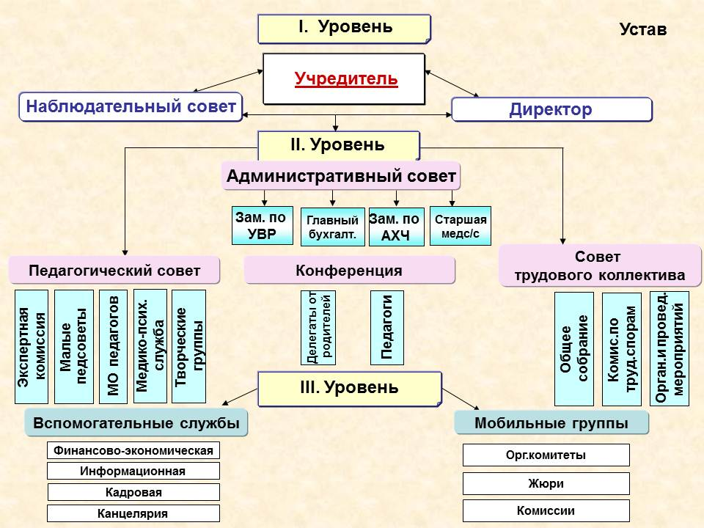

- Учредителем МАОУ является муниципальное образование «Город Ростов-на-Дону».
Функции и полномочия учредителя выполняет Управление образования города Ростова-на-Дону (далее – Управление образования).
Отношения между МАОУ и Управлением образования определяются договором, заключенным между ними в соответствии с законодательством Российской Федерации.
Местонахождение (юридический адрес) Управления образования: 344002, Ростовская область, город Ростов-на-Дону, ул. Обороны, 76.
Собственником имущества МАОУ является муниципальное образование «Город Ростов-на-Дону».
Функции и полномочия собственника выполняет Департамент имущественно-земельных отношений города Ростова-на-Дону и Управление образования.

- Директор: Явруян Полина Аршаковна, пр. 40 лет Победы, 43 «Б», 257-97-47, korablikpro@yandex.ru
График работы:
ГРАФИК РАБОТЫ ДИРЕКТОРА
МАОУ прогимназия № 280 «Кораблик»

Понедельник | Вторник | Среда | Четверг | Пятница
07.00 – 19.00 | 08.30 – 16.30 | 08.30 – 16.30 | 08.30 – 17.00 | 08.30 – 17.00

Количество обучающихся в 2012-2013 уч-г – 251: 111 школьники и 140 дошкольники

Платные образовательные услуги оказываются воспитанникам с 4 до 11 лет в соответствии с Постановлением Администрации г. Ростова-на-Дону от 14 сентября 2012 г. N 785 "Об утверждении тарифов на платные дополнительные образовательные услуги, предоставляемые муниципальными образовательными учреждениями Пролетарского района города Ростова-на-Дону"

